Har du barn med funktionsnedsättning?
Vill du träffa andra familjer i samma situation?
Finns det andra föräldrar som har det som vi?

Då är du varmt välkommen till Öppna förskolan Myran, på Ringdansens familjecentral, Guldringen 58

Öppna förskolan är en mötesplats för familjer med barn i åldern 0–6 år.
Här kan du leka tillsammans med ditt barn i en pedagogisk miljö, utbyta erfarenheter med andra föräldrar och få råd och stöd i ditt föräldraskap.
Följande datum har vi öppet för att ge dig möjlighet att dela erfarenheter med andra kring de utmaningar och glädjeämnen som det kan innebära med ett annorlunda föräldraskap.

- fredag 27 oktober kl. 13.30 – 15.30
- fredag 8 december kl. 13.30 – 15.30

Kaffe och te finns att köpa för 10 kronor. Det går bra att ta med något att äta, vi har kylskåp och mikrovågsugn.
Tel: 0725 97 09 67

Facebook: Öppna förskolan Myran Familjecentralen Ringdansen

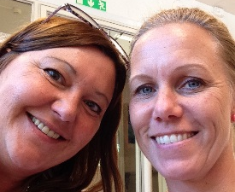

Varmt välkomna
önskar Mimmi & Cicci

